“易班”APP安装、注册认证及学习考核使用说明
一、“易班”APP安装
进入易班网（http://wap.yiban.cn/）选择“手机易班”下载易班APP，如下图所示：
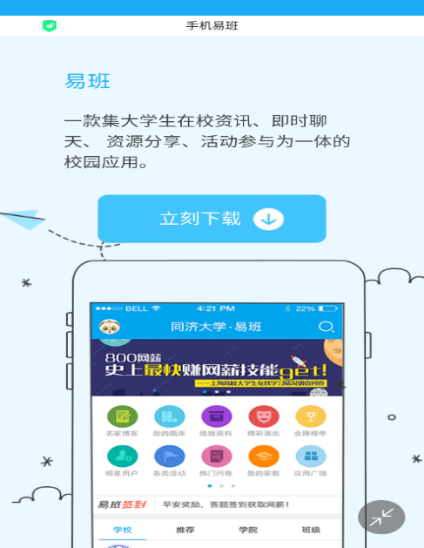
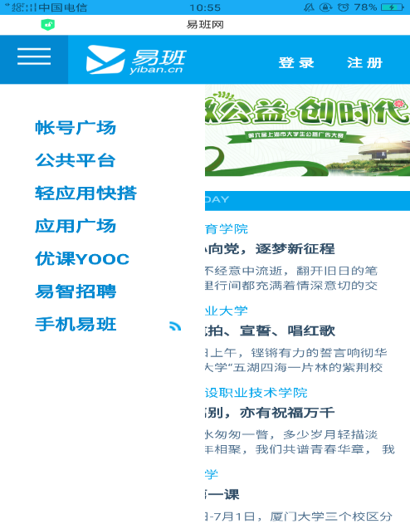

二、“易班”APP注册认证
1.注册步骤：下载好“易班”手机客户端后，进入登录页面。点击“没有帐号”进行注册。设置个人密码（妥善保管好自己的登录密码，如入校更换手机号，要及时换绑：易班首页点击左上角头像—设置—更换手机号）；全部完成后点击下一步，进入下一个页面，点击“马上去校方认证”。
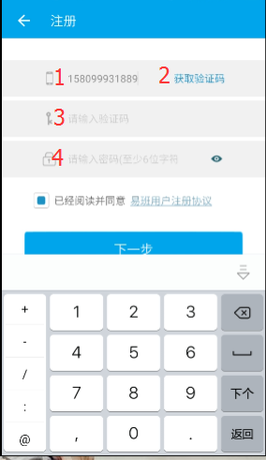
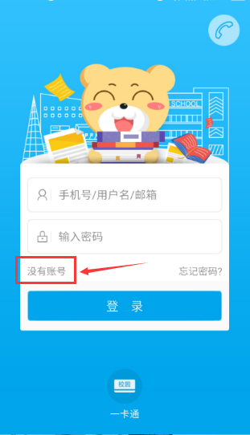

2.认证过程：
（1）在注册完成后，进行校方认证，点击“马上去校方认证”。
（2）“校方认证”页面，填写好“学校”（输入“中国药科大学”）
（3）填写“真实姓名”、“身份证明”等信息，重要提示：2019级新生统一认证身份证明为高考的考生号。
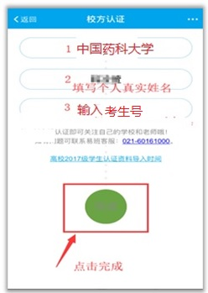
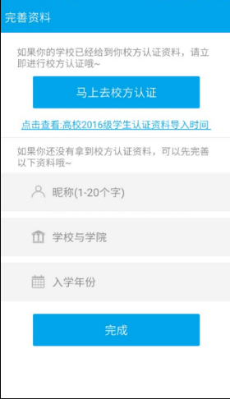

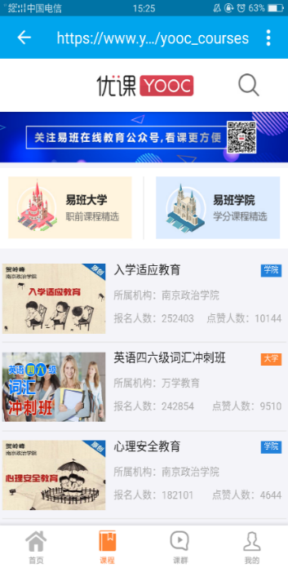
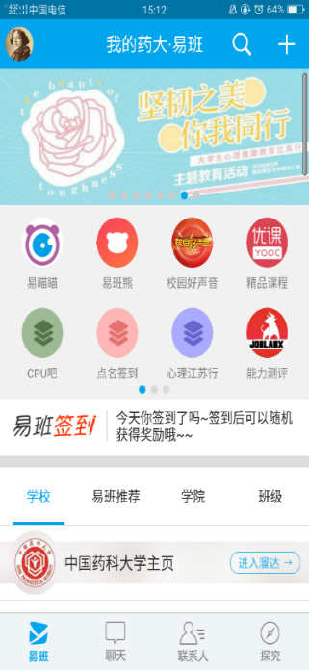
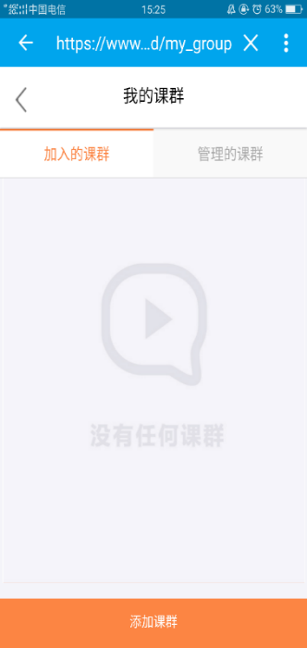
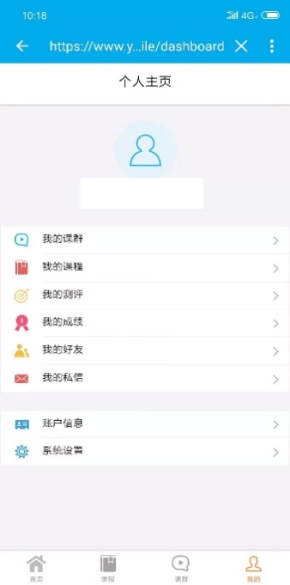
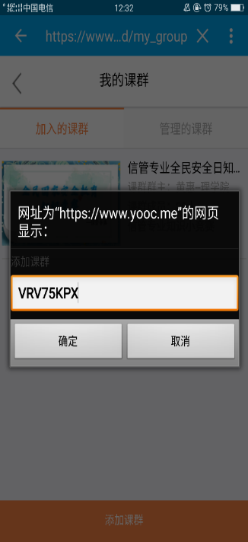
三、“易班”学习考核使用说明
1.注册并且认证完毕后，打开手机易班，首页开始依次点击“精品课程-我的-我的课群-添加课群”，输入邀请码:VRV75KPX，点击确定。

2.进入页面后，点击“新生入学学习”，进入课程首页页面，之后分别点击【课群课程】【学习资料】进入在线视频及课件资料学习。（注意：所有视频至少需要完整看一遍）
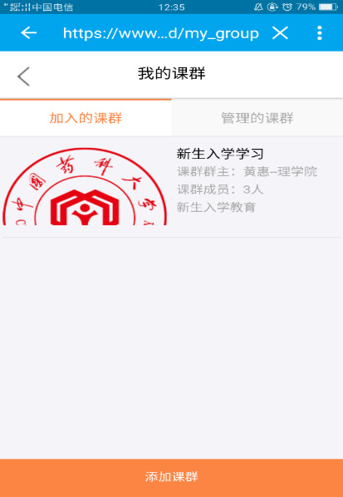
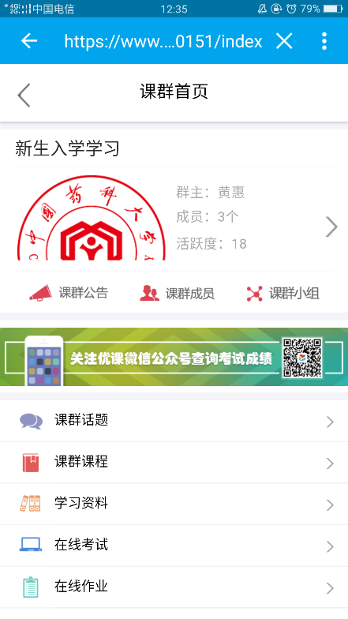

3.课程首页中的【在线考试】包括“新生入学练习题库”和“新生入学考试（正式）”两个部分。“新生入学练习题库”包含180道练习题，练习次数不限，单道题目点击提交可查看答案，可重复练习。“新生入学考试（正式）”为最终考试，将从180道练习题中随机抽取50道进行考核，考试时长为15分钟。
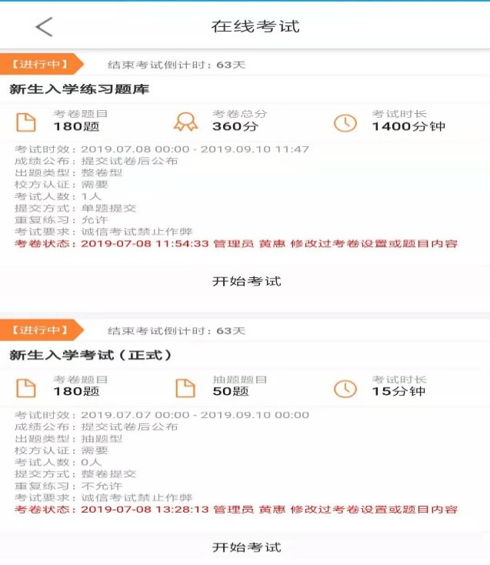
点击即可进入题库开始练习，可重复点击进行练习。
点击即可参加考试，可重复考试，系统以考生最后一次考试成绩为准。
这是题库
这是最终考试

学习过程中如出现任何问题请发送邮件至电子邮箱：CPU20190701@126.com进行咨询，对于大家提出的共性问题将统一在“药大学工”微信公众号进行反映，请及时关注。

